2ο ΣΕΤ ΑΣΚΗΣΕΩΝ ΝΕΥΡΟ-ΑΣΑΦΗΣ ΥΠΟΛΟΓΙΣΤΙΚΗ
ΖΙΩΓΑΣ ΔΗΜΗΤΡΙΟΣ 2214
ΠΕΤΣΗΣ ΚΩΝΣΤΑΝΤΙΝΟΣ 2168

Πρόβλημα 02

Α)
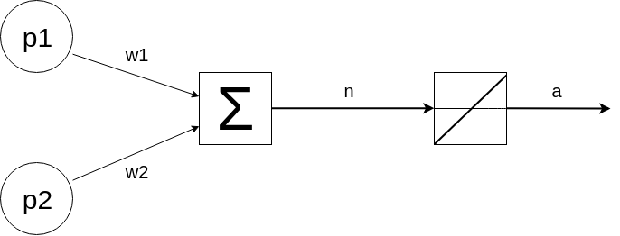

B)
matlab code:
x = [2 4 0;4 2 0;-2 -2 0]
plot(-2*transpose(x)*transpose([65 65 0]) + (transpose(x)*[7 6 0;6 7 0; 0 0 0])*x)

Είναι linearly seperable(γραμμικώς ανεξάρτητα) άρα παίρνουμε 1 hidden layer

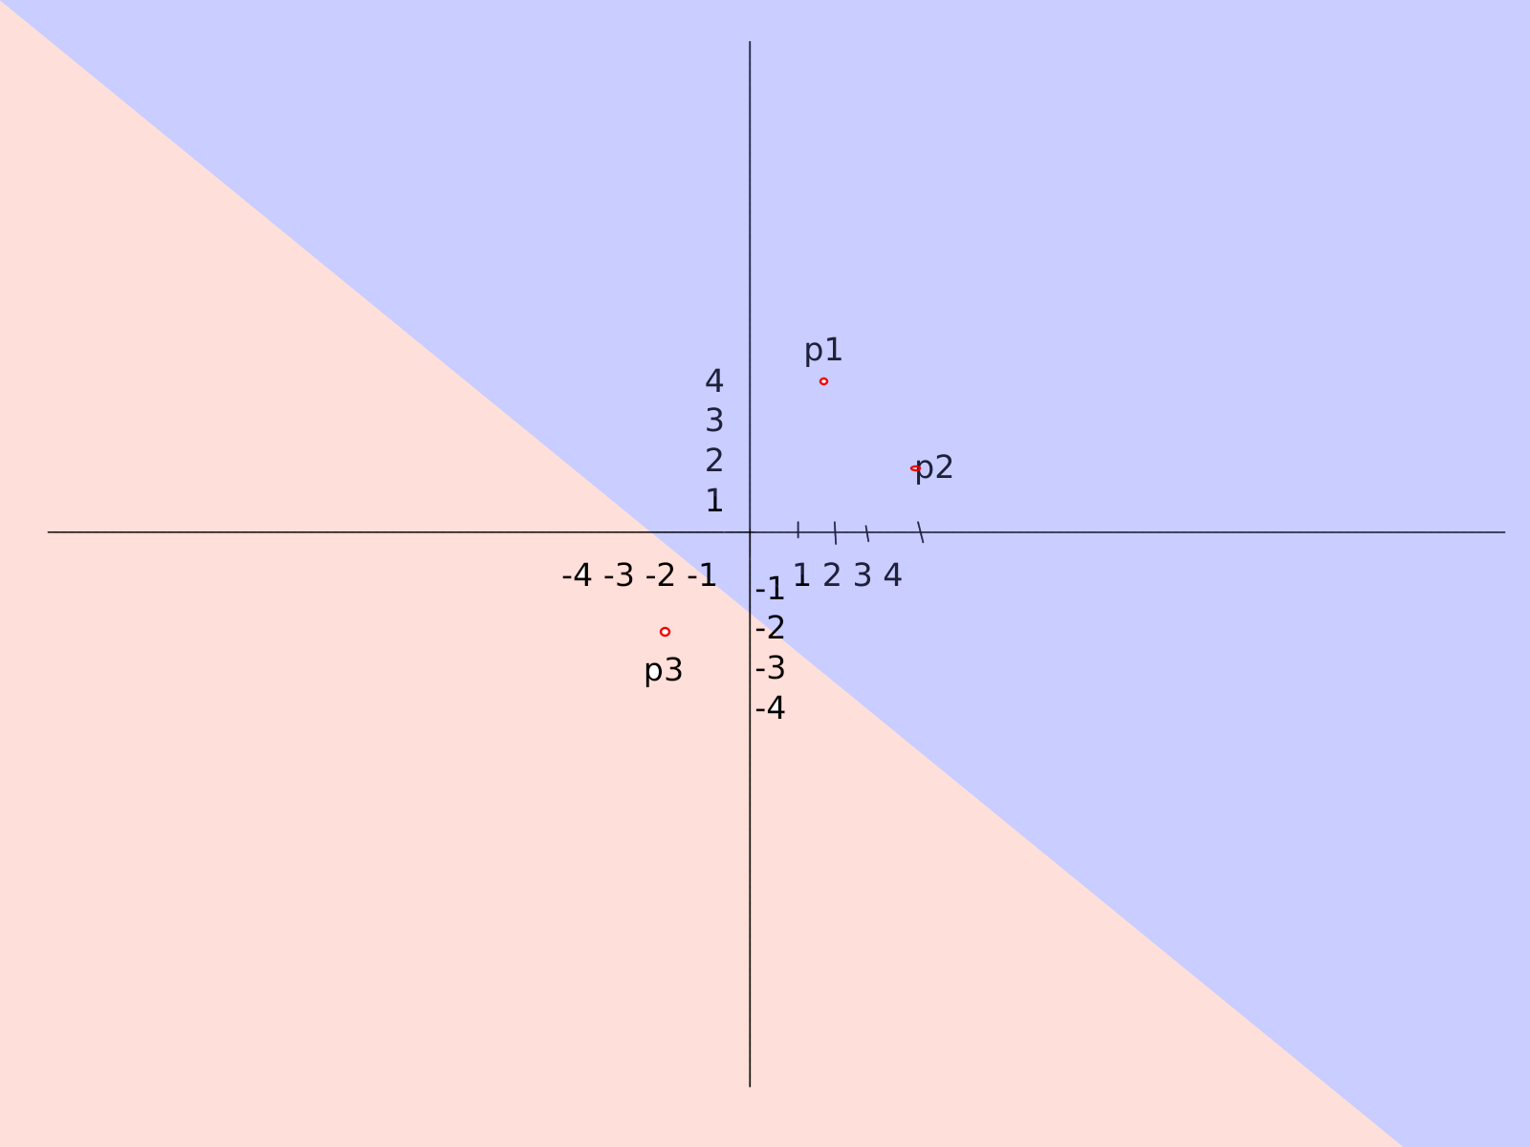
E)

Πρόβλημα 03
Πρόκειται για ένα σύστημα ADALINE 4,0,1.
Από την main, μπορούμε να ελέγξουμε αν θα έχει BIAS(με το withBIAS = 0 ή 1),τί bias θα έχει(bias = …), πόσες επαναλήψεις θα προπονηθεί(EPOCHS = …) και τί learning rate θα έχει(learn_r = …).

Τα δεδομένα είναι 4 πρότυπα(horizontal-bot,horizontal-top,vertical-bot,vertical-top) αλλά έχουν τοποθετηθεί σε έναν μεγάλο πίνακα έτσι ώστε να με τυχαία σειρά μέσα του.
π.χ inputs = [[vert-bot] , [horiz-top] , [horiz-top], [vert-top],[vert-top],[horiz-top] ...]
Με 0 κατηγοροποιούμε τα horizontal και με 1 τα vertical.
Έτσι και τα targets είναι αναλόγως στον πίνακα targets = [1,0,0,1,1,0...]

Τα βάρη είναι random.

Α)
Με Bias
Για bias = 0.5
epochs = 3
learning rate = 0.01

[ 1 1 -1 -1]
Output = [0.37881324]
target=0
[ 1 -1 1 -1]
Output = [0.32798607]
target=1
[-1 1 -1 1]
Output = [0.50192917]
target=1
[-1 -1 1 1]
Output = [0.451102]
target=0
Final weights:
[0.45274148]
[0.52673885]
[0.50132527]
[0.51429945]

-----------------------------
Για bias = 0.5
epochs = 10
learning rate = 0.01

[ 1 1 -1 -1]
Output = [0.57121209]
target=0
[ 1 -1 1 -1]
Output = [0.44903387]
target=1
[-1 1 -1 1]
Output = [0.51638773]
target=1
[-1 -1 1 1]
Output = [0.39420952]
target=0
Final weights:
[0.16215982]
[0.87312357]
[0.81203446]
[0.13474764]

-----------------------------
Χωρίς BIAS

Για bias = 0.5
epochs = 3
learning rate = 0.01

[ 1 1 -1 -1]
Output = [8.44759992e-05]
target = 0
[ 1 -1 1 -1]
Output = [-0.01998954]
target= 1
[-1 1 -1 1]
Output = [0.01998954]
target=1
[-1 -1 1 1]
Output = [-8.44759992e-05]
target=0
Final weights:
[0.40012891]
[0.53210741]
[0.52207041]
[0.41008144]

------------------------
Για bias = 0.5
epochs = 10
learning rate = 0.001

[ 1 1 -1 -1]
Output = [0.46893933]
target=0
[ 1 -1 1 -1]
Output = [0.54271621]
target=1
[-1 1 -1 1]
Output = [0.45217531]
target=1
[-1 -1 1 1]
Output = [0.52595219]
target=0
Final weights:
[0.61018125]
[0.6341978]
[0.67108624]
[0.60179924]

Β)Βλέπουμε πως ένα τέτοιο σύστημα έχει προβλήματα καθώς έχει χαμηλό ποσοστό επιτυχίας.
Όμως θεωρητικά, το σύστημα αυτό ποτέ δεν θα ξεπεράσει τα προβλήματά του αφού η κατηγοριοποίηση των οριζοντίων και κάθετων γραμμών δεν είναι γραμμικά ανεξάρτητη.Άρα δεν μπορούμε να χρησιμοποιήσουμε ένα ADALINE σύστημα.
Θα χρειαζόμασταν τουλάχιστον 4 hidden layers για να φτιάξουμε 2 decision boundarys(κόκκινες και πράσινες γραμμές και μια activation συνάρτηση με threshold(π.χ για >0.5 → vertical, για <=0.5→ horizontal).

Πρόβλημα 04

Το πρόγραμμα ήταν 99.92000% επιτυχές καθώς κατηγοριοποίησε και τα 3 γράμματα (T, G, F) shifter και μη.
Μετά το training, δώθηκαν τα patterns ως είσοδοι.
Παρακάτω είναι οι τελευταίες γραμμές του output του προγράμματος:

T
[ 1 -1 -1 -1 1 1 1 1 1 -1 -1 -1 -1 -1 -1 -1]
Output: [59.9872828], error: [0.00481627],bias: 0
Predict = (T)

G
[ 1 1 1 1 1 -1 1 1 1 -1 1 1 -1 -1 -1 -1]
Output: [0.00542846], error: [0.00481627],bias: 0
Predict = (G)

F
[ 1 1 1 1 1 1 -1 -1 1 -1 -1 -1 -1 -1 -1 -1]
Output: [-59.9960352], error: [0.00481627],bias: 0
Predict = (F)

T
[-1 -1 -1 -1 1 -1 -1 -1 1 1 1 1 1 -1 -1 -1]
Output: [59.99518373], error: [0.00481627],bias: 0
Predict = (T)

G
[-1 -1 -1 -1 1 1 1 1 1 -1 1 1 1 -1 1 1]
Output: [-0.00066144], error: [0.00481627],bias: 0
Predict = (G)

F
[-1 -1 -1 -1 1 1 1 1 1 1 -1 -1 1 -1 -1 -1]
Output: [-59.98944897], error: [0.00481627],bias: 0
Predict = (F)
Final weights are:
Weight0: [24.55295638]
Weight1: [-24.91523641]
Weight2: [-24.96436795]
Weight3: [-25.10784691]
Weight4: [-6.79481411]
Weight5: [-21.12884632]
Weight6: [-7.74309848]
Weight7: [-7.25269378]
Weight8: [-7.09542736]
Weight9: [-12.49060189]
Weight10: [11.93255475]
Weight11: [11.93512302]
Weight12: [-22.94480762]
Weight13: [7.46986242]
Weight14: [-2.93884844]
Weight15: [-3.42503745]

Εδώ είναι το plot με το sum square error έναντι των steps που δημιουργήθηκε μετά το τέλος του προγράμματος.
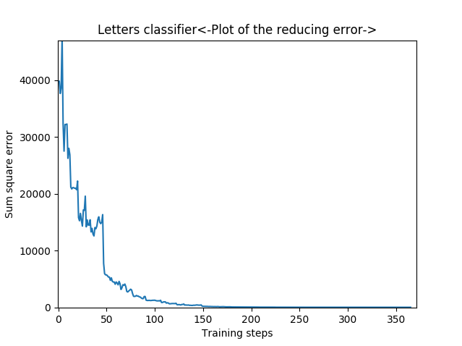

Εδώ είναι το plot με το sum square error έναντι των steps του paper των Widrow και Hoff.
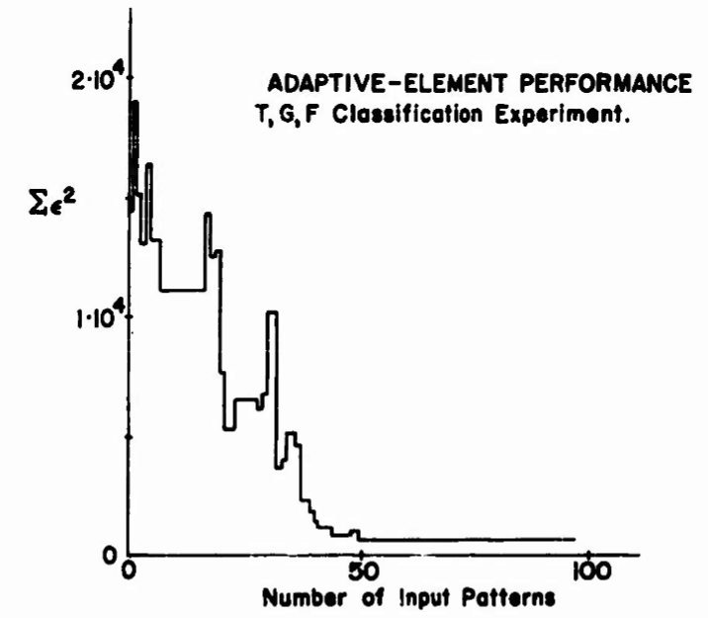

Πρόβλημα 05
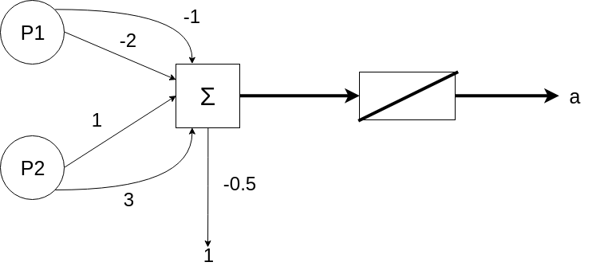
Πρόβλημα 06
Ξεκινώντας με learning rate = 0.03, epochs = 100, 50 inputs random από -0.5 έως 0.5, 2 weights από input προς hidden layer(weightsIH) και αντίστοιχα biases random, 2 weights από hidden προς output layer(weightsHO) και bias random από -0.5 μέχρι 0.5.

problem_6.py

Πρόβλημα 07

The next is to propagate the sensitivies backward through the network:

Finally, the weights and biases are updated using the approximate steepest descent rule:

Πρόβλημα 08

Πρόβλημα 10

where
Thus the Jacobian matrix can be written:
where:

We can now write out the recurrence relation for the sensitivity by using the chain rule in matrix form:

Πρόβλημα 11

Thus, the Jacobian matrix can be written:
where:

We can now write out the recurrence relation for the sensitivity by using the chain rule in matrix form:

